VIII МЕЖДУНАРОДНЫЙ КОНКУРС ПИАНИСТОВ «ЕВРОПА – АЗИЯ»
(14-18 июня 2016 г., г.Орск)
Форма участника

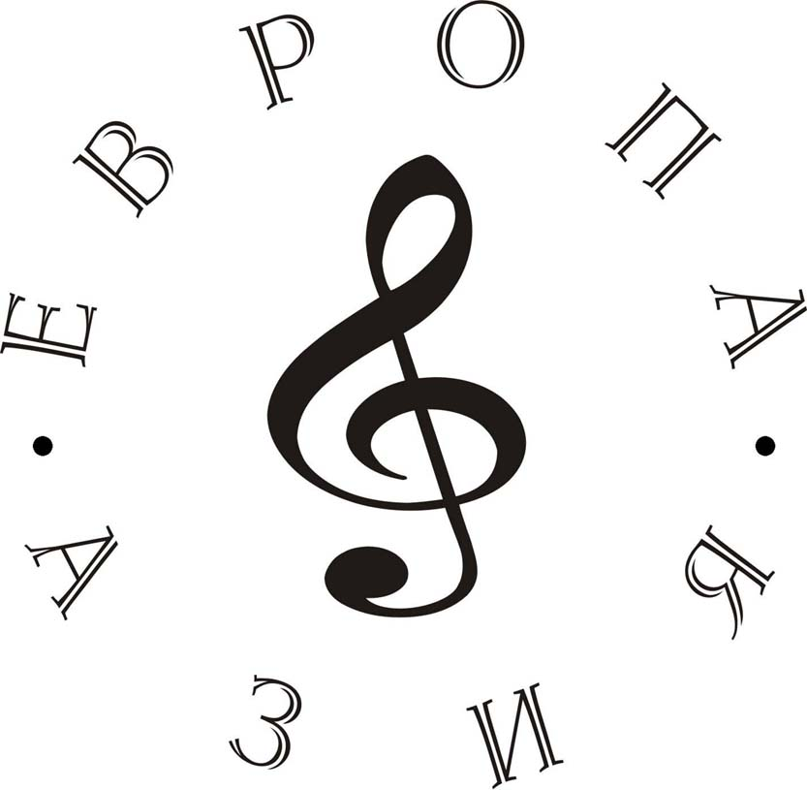

Категория  Junior  A  B  C  D
Фамилия и имя _______________________________________________________________
Дата рождения _______________________________________________________________
Место рождения ______________________________________________________________
Полный адрес ________________________________________________________________
Тел.__________________________________ email __________________________________
Ф.И.О. преподавателя _________________________________________________________
Тел._________________________________ email __________________________________

ПРОГРАММА
(Композитор, название)
_______________________________________________________________________________________________________________________________________________________________________________________________________________________________________________________________________________________________________________________________________________________________________________________________________________________________________________________________________

Нужна ли гостиница?____________ Сопровождающие лица_________________________
____________________________________________________________________________
Дата __________________________________Подпись ______________________________
Подпись родителя несовершеннолетнего _____________________

По почте форму участника направлять не позднее 15 мая 2016 г. по адресу:
462404, РФ, г. Орск Оренбургской области, ул. Нефтяников д.1Б, Детская школа искусств №2, Конкурс «Европа – Азия».

